1) Instale o programa Tortoise, que pode ser baixado no link:
http://tortoisesvn.net/downloads.html
Verifique se o seu Windows é 32 bits ou 64 bits e instale o programa compatível com seu Windows.

2) Crie um diretório no seu Windows para conter os arquivos

3) Clique com o botão direito do mouse sobre esse diretório e clique na opção “SVN Checkout...” conforme mostrado na imagem abaixo (Se a opção não aparecer reinicie o computador):
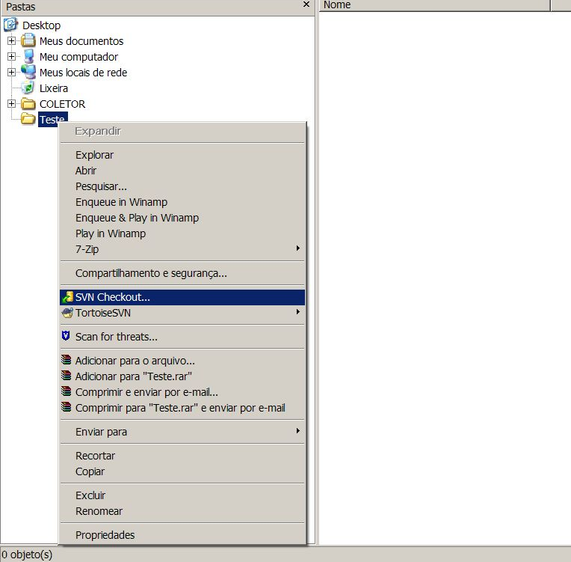

4) Adicione o endereço do repositório dos arquivos:
http://fabiojupaula.googlecode.com/svn/trunk/
e clique em OK, conforme imagem abaixo:
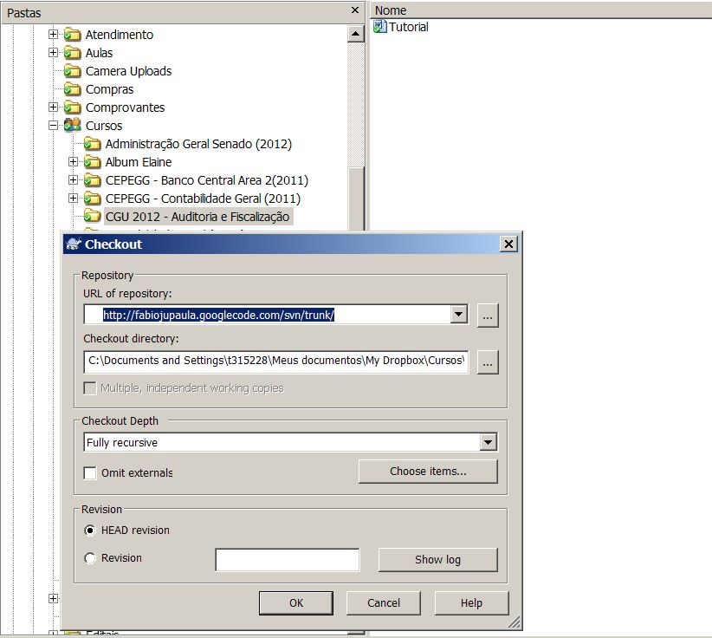

5) Espere o programa atualizar os arquivos e então você estará com essa pasta/diretório atrelada aos arquivos no servidor, bastando apenas atualizá-la de tempos em tempos.

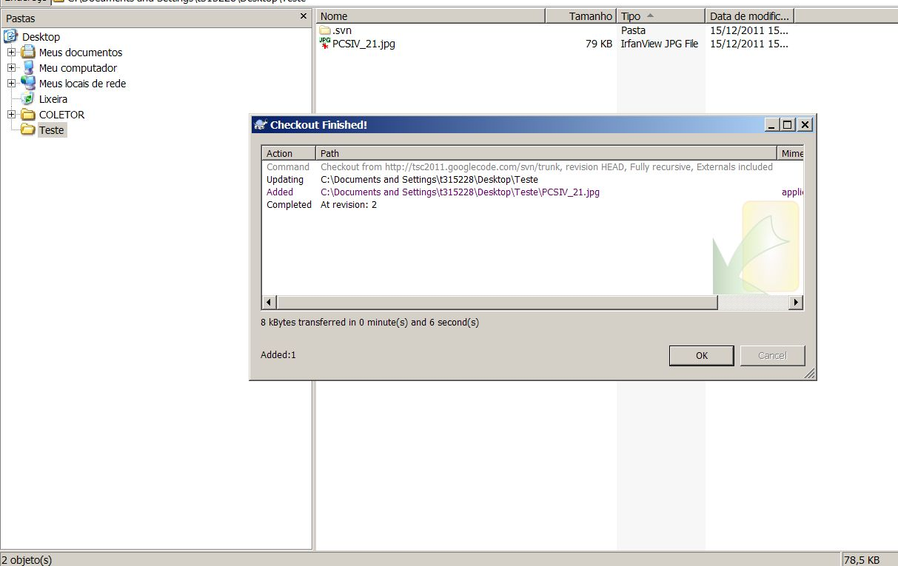

6) Quando quiser ver se alguma aula nova foi disponibilizada, clique com o botão direito do mouse sobre o diretório e clique na opção “SVN Update”, conforme imagem abaixo:

